六年级下语文小升初非连续性文本阅读专项训练二

一、阅读下面的材料，完成练习。
材料一：人总是要死的，但死的意义有不同。中国古时候有个文学家叫做司马迁的说过：人固有一死， ， 。为人民利益而死，就比泰山还重；替法西斯卖力，替剥削人民和压迫人民的人去死，就比鸿毛还轻。张思德同志是为人民利益而死的，他的死是比泰山还要重的。
材料二：要奋斗就会有牺牲，死人的事是经常发生的。但是我们想到人民的利益，想到大多数人民的痛苦，我们为人民而死，就是死得其所。不过，我们应当尽量地减少那些不必要的牺牲。
1.以上材料选自《 》一文，是为了纪念 。
2.请将材料一中的横线处补充完整。
3.关于本文的写作方法，下列选项中表述正确的一项是（ ）
A.这是一篇演讲稿，也是一篇记叙文。文中多次引用名人名言，是为了让自己的表达更有说服力。
B.这是一篇演讲稿，也是一篇说明文。文中使用了作比较的方法，说明不同的人死的价值是不同的。
C.这篇演讲稿中，作者通过引用名人名言、对比等方法逐层分析证明，表达了自己的观点。
D.这篇文章从正确对待批评、搞好团结两个方面来说要完全彻底地为人民服务。
4.材料一的第一句话与第二、三句话的关系是（ ）
A.因果关系 B.并列关系 C.先概括后具体 D.先具体后概括
5.历史上，死得“比泰山还重”的人物有焦裕禄、________、________等；死得“比鸿毛还轻”的人物有 、 等。
二、阅读非连续性文本，完成练习。
材料一：
要进院子先得入门，四合院好比一本大书，这大门就是封面。人们见到一本书，都先看封面，了解一下它是谁写的，什么内容，四合院也一样，生人到此，在门前一站，上下左右一瞧，对这家主人就能知道个大概其，是官宦还是商民？若是官员又是什么品级？是否王公贵族？有什么爵位？受什么封赏？从这大门，上都能找到记号，看到标志。如果要进去拜访，知道这些就不致失礼露怯。
（摘自邓友梅《四合院》，有删改）
材料二：
四合院，顾名思义，“四”就是东西南北四个方向，“合”就是组合，“院”就是庭院。四个方向的单个房屋把一个庭院围合在中间。四合院是中国传统住宅建筑的最主要形式。在全国各地都能找到具有四合院特征的建筑，其中以北京四合院最典型。人们在描述四合院规模的时候，一般喜欢用“进”。简单来说，“进”就是院落，一进就是一个院落，以此类推。院落是四合院空间的基本单元，北京四合院是由一个个的院落组合而成的。常见的空间类型有：一进院落、二进院落、三进院落、四进院落及一些大型复合型院落。标准的四合院是三进院落。这里所谓的“标准”，是指它包含了北京四合院的所有必要特征，并满足三代同堂这样一种中国普遍的家庭模式的居住需求。
材料三：
七百多年前的元朝把都城建在大都，也就是今天的北京。元大都的规划方式，就是把各个四合院住宅进行统一的归置，住宅与住宅间形成的交通空间，就是“胡同”。到了明清乃至民国，四合院住宅不断发展完善，北京的住宅就有了“北京四合院”这个专有名词。
材料四：
下面以三进四合院为例，鸟瞰一个标准四合院的组成。
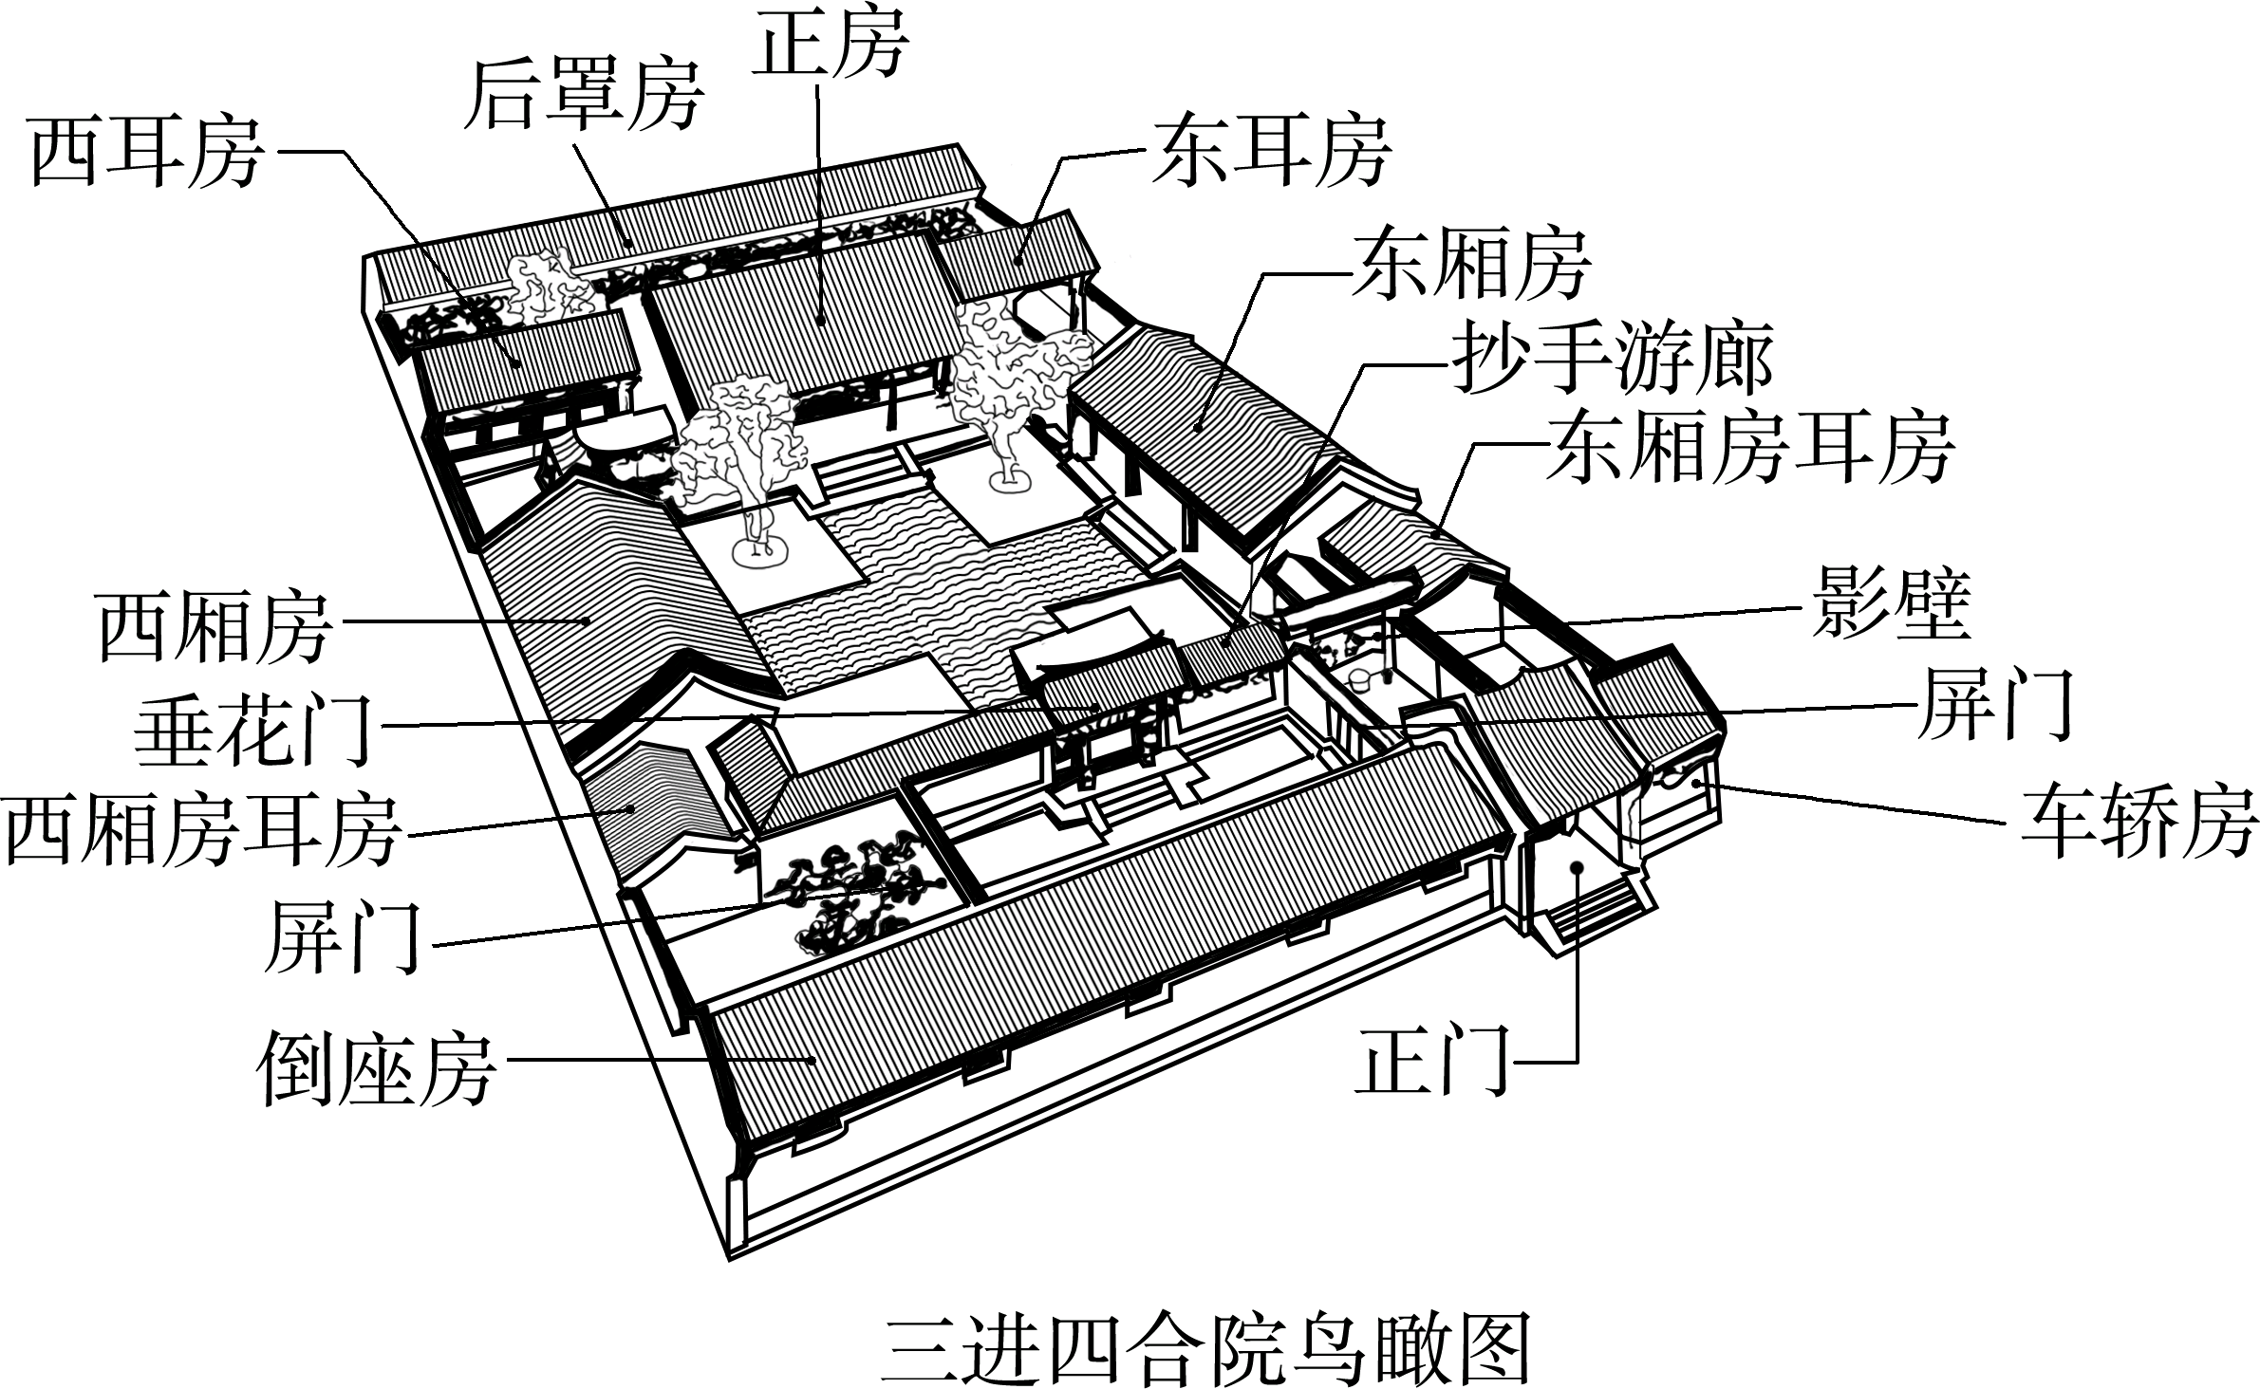
四合院的建筑有一套固定的规格：北面称正房，坐北朝南；东西面称厢房；南面称倒座房。中间是院子，整体由抄手游廊贯通。每个四合院都有一个入口，这就是正门，又叫街门或宅门。中国有“紫气东来”的说法，认为祥瑞的事物都来自东南方，所以四合院的正门大都修筑在整个院落的东南角。
（材料二至四均摘自谢小振《四合院里的小时候》，有删改）
材料五：
胡同和四合院是一体。胡同两边是若干四合院连接起来的。胡同、四合院，是北京市民的居住方式，也体现着城市文化。四合院是一个盒子。北京人理想的住家是“独门独院”。北京人也很讲究“处街坊”“远亲不如近邻”“街坊里道”的，谁家有点事，婚丧嫁娶，都得“随”一点“份子”，道个喜或道个恼，不这样就不合“礼数”。但是平常日子，过往不多，除了有的街坊是棋友，“杀”一盘；有的是鸟友，不约而同，各晃着鸟笼，到天坛城根、玉渊潭去“会鸟”。
（摘自汪曾祺《胡同文化》，有删改）
1.结合材料判断对错，对的打“√”，错的打“×”。
（1）元朝时就有了“北京四合院”这个专有名词。（ ） [来源:Z,xx,k.Com]
（2）标准四合院在建筑形式上讲究东西对称。（ ）
（3）正房在后罩房的南面，在倒座房的北面。（ ）
（4）中国有“紫气东来”的说法，四合院正门全建在院落的东南角。（ ）
2.综合运用以上阅读材料，在“各具特色的民居”调查活动中发言。在表格中简要写出你的发言提纲。
（1）根据对材料的整体把握，给发言拟个题目，写在表格中。
（2）列出发言提纲（可以用文字、图示等形式呈现）。
具体要求：
题目与提纲相符合；
在提纲中注明详略安排；
详细发言的部分，要体现出对至少两个不同材料的综合运用。
题目：《 》
提
纲

3.针对详细发言的部分，你会从材料中选择哪些语句、图示来具体说明？把它们写出来，并在进行简要批注。

4.阅读了以上五个材料后，我产生的新思考或者新问题是：
。带着新的发现，我将继续学习和探索。

三、阅读非连续性文本，完成练习。
材料一：近些年，垃圾已成为城市发展的负担。垃圾减量化、资源化、无害化是破解垃圾围城的关键手段。据统计，家庭垃圾占生活垃圾总量的60%左右。垃圾分类首先要做的就是在家里先把垃圾分好类，怎么做呢？第一步：给家庭配备不同功能的垃圾桶。第二步：垃圾分置。在厨房准备一个绿色的厨余垃圾桶装丢弃的菜叶等。厨房里产生的并不一定就是厨余垃圾，建议在阳台或者厨房放置一个蓝色的垃圾桶装可回收的废纸、易拉罐、啤酒瓶等。有害垃圾如废旧电池、灯管和日用化学品等要放在红色垃圾桶。其他垃圾如废旧衣物、破旧陶瓷品、一次性餐具等应放在橙黄色垃圾桶。
在垃圾分类这场人与垃圾的“战役”中，人们把垃圾从“敌人”变成了 “朋友”。有人曾经把垃圾称为“放错地方的资源”。通过综合处理，回收利用，可以减少污染，节省资源。每回收1 吨废纸可造纸850千克，节省木材300千克，比等量生产减少污染74%。
材料二：厦门垃圾分类早在几年前就已经推行。如今，经过几年的实践，早已领跑全国。数据显示：目前，厦门市民垃圾分类知晓率接近100%，参与率达85%，连续4个季度在全国46个重点城市垃圾分类工作情况考核中总分排名全国第一。厦门居民垃圾分类只是福建省推行垃圾分类的一个 “美丽缩影”，正在引领着全省群众生活新时尚。
1.根据材料，破解垃圾围城的关键手段是（ ）
A.在家里先把垃圾分好类 B.推进城市垃圾分类工作[来源:Zxxk.Com]
C.加大垃圾分类的宣传工作 D.垃圾减量化、资源化、无害化
2.垃圾分类先从家里垃圾分类开始，这是因为家庭垃圾占生活垃圾总量的（ ）左右。
A.60% B.74% C.85% D.100%[来源:学.科.网]
3.下列有关材料二的说法，有误的一项是（ ）
A.目前，厦门垃圾分类宣传很到位，市民参与率达85%。
B.厦门市连续4个季度在全国重点城市垃圾分类工作情况考核中总分排名全国第一，超过其他46个城市。[来源:学§科§网]
C.厦门垃圾分类早在几年前就已经推行，目前已经取得了较好的效果。[来源:Z_xx_k.Com]
D.厦门居民垃圾分类正在引领着福建全省群众生活新时尚。
4.综合以上材料，对“垃圾”的认识正确的一项是（ ）
A.所有的垃圾都可以变废为宝。
B.所有的垃圾都是有害的。
C.厨房产生的垃圾都是厨余垃圾。
D.垃圾分类回收，节能又环保。
5.请你写两则有关垃圾分类的宣传标语。

参考答案
一、1.为人民服务 张思德同志 2.或重于泰山 或轻于鸿毛3.C 4.C
5.示例：雷锋、文天祥 汪精卫、 秦桧
二、1.（1） × （2）√ （3）√ （4）×
2.北京四合院 （1）“四合院”的简介（材料二）【略说】
（2）标准四合院的组成和大门的介绍（材料四和材料一）【详说】
（3）四合院的历史（材料三）【略说】
3.要进院子先得入门，四合院好比一本大书，这大门就是封面。人们见到一本书，都先看封面，了解一下它是谁写的，什么内容，四合院也一样，生人到此，在门前一站，上下左右一瞧，对这家主人就能知道个大概其，是官宦还是商民？
批注：此句在开头开门见山点出主要事件，用比喻的形式，将“四合院”比喻成“一本大书”，后又形象的做解释，引起读者阅读的兴趣。
4.示例：四合院的房屋是如何进行分配的？
三、1.D 2.A 3.B 4.D 5.示例：①垃圾要回家，请您帮助它。②垃圾分类好处多，环境保护靠你我。

